CUADERNO SEMANAL DE ELECTRICIDAD
Unidad 1: Circuitos de corriente directa con componentes eléctricos básicos
Universidad Nacional de Loja
Carrera de Computación - Primer ciclo
Nombre: Iker Alexander Acaro González
Docente: Ing. Luis Darío Sinche Cueva
Tema: Cuaderno que resume los temas de la Unidad 1 con todo lo aprendido
SEMANA ACADÉMICA 1

Fundamentos de la electricidad
En la primera semana vimos los conceptos básicos de electricidad y cómo funciona un circuito. También repasamos las unidades y conversiones que necesitamos para hacer los cálculos.

Conceptos importantes
- Carga eléctrica: es una propiedad de la materia. Los protones tienen carga positiva y los electrones negativa. Las cargas iguales se repelen y las opuestas se atraen.
- Conductores: dejan pasar la corriente con facilidad, como el cobre. Aislantes: dificultan su paso, como el plástico. Semiconductores: pueden cambiar su conductividad, como el silicio.
- Corriente directa (DC): mantiene el mismo sentido. La corriente (I) indica cuánta carga pasa por un punto en cierto tiempo y se mide en amperios (A).
- Voltaje (V): diferencia de potencial entre dos puntos, medida en voltios. Resistencia (R): oposición al paso de la corriente, medida en ohmios (Ω).
- Un circuito necesita una fuente, cables y una carga. Si está cerrado, puede circular corriente. Si está abierto, se interrumpe el paso. En un cortocircuito la corriente encuentra un camino de muy poca resistencia y puede dañar los componentes.

Fórmulas, unidades y ejemplo
I = Q / t V = W / Q
Q es la carga en culombios (C), t es el tiempo en segundos (s) y W representa la energía en julios (J). El amperímetro se conecta en serie y el voltímetro en paralelo. La resistencia se mide sin alimentar el circuito.
Prefijo | Valor | Ejemplo
mili (m) | 10⁻³ | 20 mA = 0,020 A
kilo (k) | 10³ | 2,2 kΩ = 2 200 Ω
mega (M) | 10⁶ | 1 MΩ = 1 000 000 Ω
micro (µ) | 10⁻⁶ | 470 µA = 0,000470 A

La notación científica ayuda a escribir valores muy grandes o pequeños: 4 700 Ω = 4,7 × 10³ Ω. Ejemplo: si pasan 48 mC en 4 s, Q = 0,048 C y la corriente es I = 0,048 / 4 = 0,012 A = 12 mA.

Práctica de la semana
La práctica 001 estaba prevista para conocer el simulador, el Arduino, la protoboard y los instrumentos, y reconocer cuándo un circuito está cerrado. Aquí se resume lo indicado en los materiales, sin añadir resultados de medición.
Lo que me quedó claro
Para resolver un circuito primero debo reconocer sus elementos y las magnitudes. También debo fijarme bien en las unidades, porque una conversión incorrecta cambia todo el resultado.
SEMANA ACADÉMICA 2

Resistencia, Ley de Ohm, potencia y energía
Esta semana estudiamos cómo se comporta la resistencia y cómo se relacionan el voltaje, la corriente, la potencia y la energía. La Ley de Ohm fue la parte principal para resolver ejercicios.

Conceptos importantes
- La resistencia depende del material, la longitud, el área del conductor y la temperatura. Generalmente, un cable más largo presenta más resistencia y uno más grueso presenta menos.
R = ρ × L / A
ρ es la resistividad, L la longitud y A el área. En los metales, la resistencia suele aumentar cuando sube la temperatura.
- Una fuente ideal mantiene su voltaje aunque cambie la carga. En una fuente real hay resistencia interna, por eso el voltaje de salida puede bajar si pasa más corriente.
Vterminal = E − I × Rinterna
- La Ley de Ohm describe los elementos óhmicos, como una resistencia que mantiene casi constante su valor. Un LED es diferente: su corriente no cambia de manera proporcional al voltaje.
V = I × R I = V / R R = V / I
- Potencia: indica qué tan rápido se transforma la energía eléctrica. Energía: depende de la potencia utilizada y del tiempo. El efecto Joule es el calor que se produce por el paso de corriente.
P = V × I = I² × R = V² / R Energía = P × t
La potencia nominal indica cuánto calor puede disipar una resistencia sin dañarse en sus condiciones de uso. Por eso también hay que revisar este dato, no solo los ohmios.

Ejemplo resuelto
Una resistencia de 1 kΩ conectada a una fuente de 5 V:
I = 5 / 1 000 = 0,005 A = 5 mA
P = 5 × 0,005 = 0,025 W = 25 mW
Una resistencia de ¼ W soporta nominalmente 250 mW, por lo que sirve en este ejemplo. En 60 s, la energía transformada sería E = 0,025 × 60 = 1,5 J.

Relación con la práctica 002
En la guía se usa una resistencia de prueba de 1 kΩ con una fuente de 5 V. Se cambian resistencias en serie para obtener distintos valores de voltaje y corriente. También se compara el comportamiento de una resistencia con el de un LED, mediante cálculo, simulación y medición.

Lo que me quedó claro
La Ley de Ohm permite calcular una magnitud cuando conozco las otras dos. También aprendí que debo revisar la potencia nominal antes de usar una resistencia.

SEMANA ACADÉMICA 3

Circuitos en serie, LVK y divisor de tensión
En los circuitos en serie hay un solo camino para la corriente. Por eso la corriente es igual en todas las resistencias, mientras que el voltaje se distribuye entre ellas.

Conceptos y fórmulas
- En serie, todos los componentes tienen la misma corriente. Si uno se desconecta, el circuito completo deja de conducir. Una malla es un camino cerrado sin otros lazos en su interior.
Req = R₁ + R₂ + R₃ I = Vfuente / Req
- Ley de Voltajes de Kirchhoff (LVK): si recorro una malla, la suma algebraica de los voltajes da cero. En un circuito serie, las caídas de voltaje suman lo que entrega la fuente.
Vfuente = V₁ + V₂ + V₃
- El divisor de tensión permite obtener una parte del voltaje de entrada usando resistencias en serie. La resistencia de mayor valor tiene una caída de voltaje mayor, porque todas llevan la misma corriente.
Vx = Vfuente × Rx / Req Vsalida = Ventrada × R₂ / (R₁ + R₂)
Si se conecta una carga a la salida de un divisor, su voltaje puede cambiar. Algo parecido pasa en una fuente real: la resistencia interna produce una caída de voltaje cuando circula corriente.
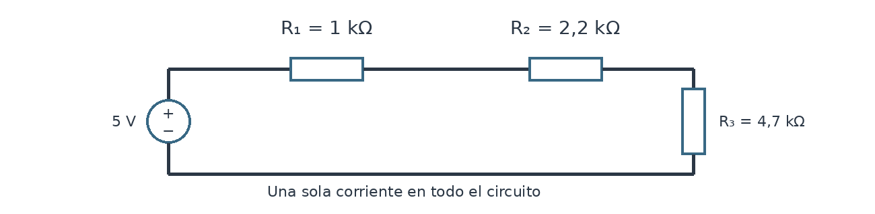
Esquema de un circuito serie, con los valores de la guía APE 003.

Ejemplo con los valores de la práctica 003
Fuente de 5 V y tres resistencias: R₁ = 1 kΩ, R₂ = 2,2 kΩ y R₃ = 4,7 kΩ.
Req = 1 + 2,2 + 4,7 = 7,9 kΩ I = 5 / 7,9 = 0,633 mA
V₁ = 0,633 V V₂ = 1,392 V V₃ = 2,975 V
Comprobación: 0,633 + 1,392 + 2,975 ≈ 5 V. Se cumple la LVK. También se puede verificar que la potencia entregada por la fuente sea igual a la que disipan las resistencias.

Para qué sirvió este tema
La guía usa otro divisor con R₁ = 15 kΩ y R₂ = 10 kΩ. Con una entrada de 12 V, se calcula una salida de 4,8 V: Vsalida = 12 × 10 / (15 + 10). Esto permite adaptar una señal para la entrada A0 del Arduino. Los 12 V se estudian solo en simulación; no se aplican directamente al pin.

Lo que me quedó claro
Con la LVK puedo revisar si calculé bien las caídas de voltaje. El divisor de tensión también tiene una aplicación práctica: adaptar voltajes para que el Arduino pueda leerlos.

SEMANA ACADÉMICA 4

Circuitos en paralelo, LCK y divisor de corriente
En paralelo la corriente tiene varios caminos. Cada resistencia está conectada entre los mismos dos nodos, por eso todas tienen el mismo voltaje y la corriente se reparte entre las ramas.

Conceptos y fórmulas
- Un nodo es un punto de conexión; una rama es un camino entre nodos. Dos elementos están en paralelo si comparten los mismos dos nodos. Cuando se abre una rama, las demás pueden seguir funcionando.
V₁ = V₂ = V₃ = Vfuente
- Ley de Corrientes de Kirchhoff (LCK): la corriente que entra a un nodo debe ser igual a la que sale. Esto se debe a que la carga eléctrica se conserva.
Itotal = I₁ + I₂ + I₃
- La resistencia equivalente en paralelo siempre resulta menor que la resistencia más pequeña. Para solamente dos resistencias puede usarse la fórmula de producto sobre suma.
1/Req = 1/R₁ + 1/R₂ + 1/R₃ Req (dos R) = R₁R₂ / (R₁ + R₂)
- Divisor de corriente: la rama con menos resistencia recibe más corriente. Para dos ramas, el numerador lleva la resistencia de la otra rama:
I₁ = Itotal × R₂ / (R₁ + R₂) I₂ = Itotal × R₁ / (R₁ + R₂)
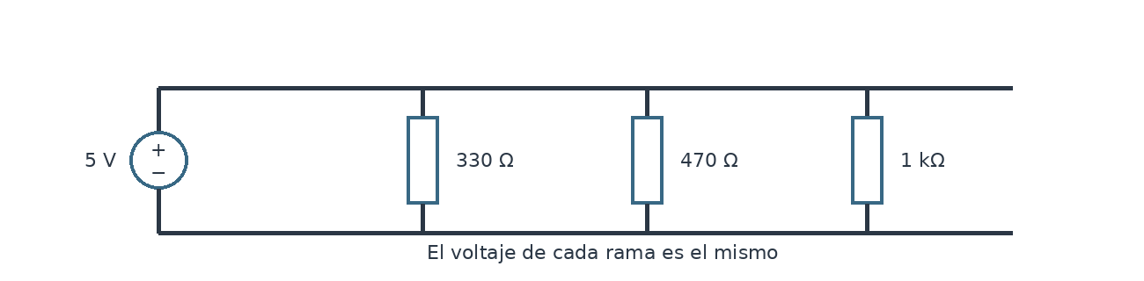
Esquema del circuito paralelo utilizado en la APE 004.

Ejemplo con los valores de la práctica 004
Con 5 V y las resistencias de 330 Ω, 470 Ω y 1 kΩ:
I₁ = 5/330 = 15,15 mA I₂ = 5/470 = 10,64 mA I₃ = 5/1 000 = 5 mA
Itotal = 15,15 + 10,64 + 5 = 30,79 mA Req ≈ 162,4 Ω
Si se abre la rama de 1 kΩ, por ella ya no circula corriente. La corriente total baja aproximadamente a 25,79 mA, mientras que las otras dos ramas siguen con 5 V en el caso ideal.

Medición y seguridad
Para medir corriente con un multímetro se debe abrir la rama y colocar el instrumento en serie. Nunca se conecta el amperímetro directamente entre 5 V y GND porque produciría un cortocircuito. Las conexiones se cambian con la alimentación desconectada.

Lo que me quedó claro
Ahora puedo distinguir mejor los circuitos en serie y paralelo. La LCK sirve para comprobar la corriente total y también explica por qué varias partes de una computadora pueden recibir el mismo voltaje.

SEMANA ACADÉMICA 5

Redes mixtas serie-paralelo
Esta semana vimos los circuitos mixtos, que combinan resistencias en serie y paralelo. Para resolverlos hay que identificar los nodos de cada parte.

Cómo resolver una red mixta
- Dos resistencias están en serie si comparten un nodo sin otra rama. Están en paralelo si tienen los mismos dos nodos.
- Primero simplifico el circuito por bloques hasta encontrar la resistencia equivalente (Req).
- Calculo la corriente total con I = V/Req y después regreso al circuito original para obtener los voltajes y corrientes de cada resistencia.
- En serie la corriente es igual; en paralelo el voltaje es el mismo. La LVK revisa voltajes y la LCK corrientes.
- La potencia de la fuente debe ser igual a la suma de las potencias de las resistencias. Algunas redes no se pueden reducir solo con serie y paralelo.
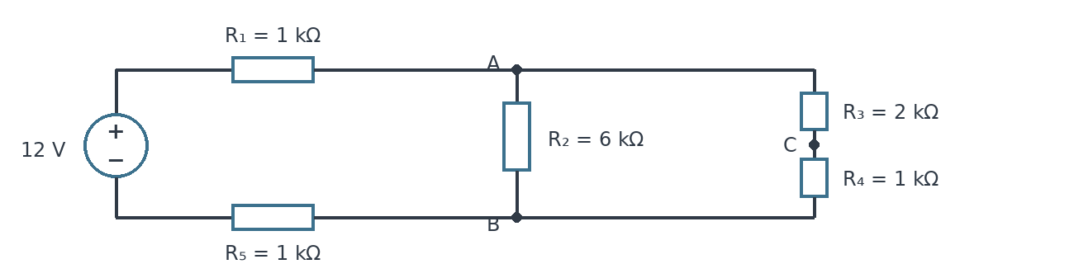
Circuito mixto de cinco resistencias explicado en las diapositivas de la semana 5.

Ejemplo resuelto de la semana
Fuente de 12 V: R₁ = 1 kΩ, R₂ = 6 kΩ, R₃ = 2 kΩ, R₄ = 1 kΩ y R₅ = 1 kΩ.
R₃₄ = 2 + 1 = 3 kΩ RAB = (6 × 3) / (6 + 3) = 2 kΩ
Req = 1 + 2 + 1 = 4 kΩ Itotal = 12 / 4 = 3 mA
V₁ = 3 V VAB = 6 V V₅ = 3 V
I₂ = 6 / 6 = 1 mA I₃ = I₄ = 6 / 3 = 2 mA
V₃ = 4 V y V₄ = 2 V. Comprobación: 3 = 1 + 2 mA (LCK), 3 + 6 + 3 = 12 V (LVK) y Ptotal = 36 mW, igual a lo entregado por la fuente.

Transformación de fuentes
Una fuente real de 12 V con 4 kΩ en serie equivale a otra de 3 mA con 4 kΩ en paralelo. Ambas se comportan igual con una carga externa, pero no se convierte una fuente ideal.
Las soluciones de una IA se deben revisar con las leyes del circuito. Los 12 V del ejemplo son para teoría o simulación; en el laboratorio se usan 5 V del Arduino.

Lo que me quedó claro
Comprendí que simplificar el circuito no es suficiente. Debo volver a cada resistencia y comprobar las corrientes, los voltajes y las potencias.

SEMANA ACADÉMICA 6

Repaso y síntesis de la Unidad 1
La semana 6 está destinada a repasar y evaluar la Unidad 1. El sílabo también pide preparar el cuaderno de síntesis y presentar un avance del instrumento de medición del proyecto integrador.

Temas que debo dominar
- Reconocer la carga eléctrica, la corriente directa, el voltaje y la resistencia.
- Convertir unidades correctamente, por ejemplo entre A y mA o entre Ω y kΩ.
- Aplicar la Ley de Ohm y calcular potencia y energía, revisando la potencia nominal.
- Encontrar resistencias equivalentes en serie, paralelo y circuitos mixtos.
- Usar las leyes de Kirchhoff y los divisores de tensión y corriente.
- Diferenciar cálculos, simulaciones y mediciones, sin modificar los datos reales para que coincidan con los teóricos.

Comparación de los circuitos
Configuración | Qué se mantiene | Qué se suma o reparte
Serie | La misma corriente | Se suman las resistencias y el voltaje se reparte.
Paralelo | El mismo voltaje | Se suman las corrientes y la resistencia equivalente disminuye.
Mixto | Depende de cada parte | Se simplifica por partes y después se recuperan los valores.

Los ejemplos de las semanas 3, 4 y 5 muestran un circuito resuelto de cada configuración: serie, paralelo y mixto.

Fórmulas principales
Ley de Ohm: V = IR Potencia: P = VI Energía = Pt
Serie: Req = ΣR Paralelo: 1/Req = Σ(1/R)
LVK: ΣV = 0 LCK: ΣI entrantes = ΣI salientes
Error (%) = |valor medido − valor calculado| / |valor calculado| × 100
El error porcentual se calcula solamente si el valor de referencia es diferente de cero. Si una medida sale distinta del cálculo, se debe registrar y explicar la diferencia.

Dudas para revisar
Me falta comprobar si puedo reconocer fácilmente los bloques de un circuito mixto y regresar a cada resistencia después de simplificarlo. También conviene practicar conversiones de unidades y el uso de los divisores. Aquí puedo anotar las dudas que realmente tenga al estudiar.

Conclusión de la unidad
En esta unidad se estudian primero las magnitudes eléctricas y la Ley de Ohm, luego los circuitos en serie y paralelo, y finalmente los mixtos. Lo principal es saber qué fórmula corresponde en cada caso y comprobar que los resultados sean coherentes, no solo obtener una respuesta.

Material consultado
Sílabo de Electricidad de la UNL; diapositivas de las semanas 1 a 5; guías APE 002, 003 y 004. Para la semana 6 se utilizó el temario del sílabo, no resultados experimentales.
Se utilizó ChatGPT como apoyo para ordenar y aclarar el contenido. Los ejemplos se revisaron con las fórmulas correspondientes. Antes de entregar el cuaderno, conviene compararlo con los apuntes de clase.

